**Задача 24**

**1**

X1, Y1, X2, Y2, L: real;

**2**

Ввод X1, Y1, X2, Y2;

**3**

L= $√$ (X2-X1)^2 * (Y2-Y1)^2

**4**

При X.= ‘X1, При X.= ‘X2,

При Y.= ‘Y1, При Y.= ‘Y2,

**5**

‘Искомый результат=’

,L’

**6**

**7**

**Задание 36**

**Даны действительные числа a, b, c. Проверить, выполняются ли неравенства a < b < c.**

**1**

A, b, c: real;

**2**

a<b<c;

нет

**3 4**

**5**

да

**6**

**Задание 68в**

**Дано натуральное число n (n ≤ 9999).**

**Верно ли, что все четыре цифры числа различны?**

Ввод n;

**1**

n, a, b, c, d: целые;

**2**

**3**

a:=n div 1000;

d:=n mod 10;

c:=n div 10 mod 10;

b:=n div 100 mod 10;

**4 5 6 7**

a<>b и a<>c и a<>d и b<>c и b<>d и c<>d;

**8**

да

**9**

нет

**10**

Задание 87

Даны натуральные числа *n, m.*Получить сумму *m* последних цифр числа *n.*

1

i, n, m, s: integer;

2

n, m;

3 f

s:=0;

4

i :=1; m; 1

5

6

s = s+n mod 10;

n = n div 10;

7

‘s= ’ ; s

8

9

Задание 115б

Дано натуральное число n. Вычислить:

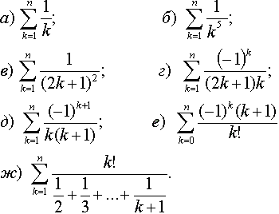

1

n, k : integer;

2

n

3

suma = 0

4

5

k := 1; n;

suma := suma + 1 / exp(5*ln(k));

6

7

suma

8

Задание 118 в

вычислить http://bgu-chita.ru/zadachnik/Glava04/image24.gif следующими способами:

в) последовательно с права на лево;

1

summ: real;

2

summ:= 0;

3

i:= 10000; 1;

4

temp:= i {если нечетное}

temp:= (-1) * i; {если четное}

5

summ + 1 / temp;

5

6

Задание 145в

Последовательность x1, x2, ...образована по закону:

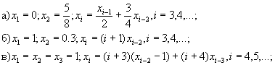

Получить x1, x2, ..., x20.

(a, b, c) := (1, 1, 1);

Ввод a, b, c;

a, b, c; real;

1

2

3

4

5

(a, b, c) := (b, c, (i+3)*(c-1)+(i+4)*a);

6

Задание 229

Даны действительные числа *x, y* (x >0, y >1). Получить целое число *k* (пложительное, отрицательное или равное нулю), удовлетворяющее условию *y*k-1 ≤ *x* < *y*k.

1

x,y,k1,k2,i; real;

2

k1 = k2 = 0

3

(y,k1)-1 <= x x < (y,k1)

4

i = 1;

5

6

Задание 341

Даны пять различных целых чисел. Найти среди них два числа, модуль разности которых имеет:

а)наибольшее значение;  
б) наименьшее значение.

A>B>C>D>E;

Ввод A, B, C, D, E;

1

2

3

да нет

F:= A, B, C, D, E;

F:= E, D, C, B, A;

4

Вывод F;

5

6

Задание 694в

Получить квадратную матрицу порядка n:

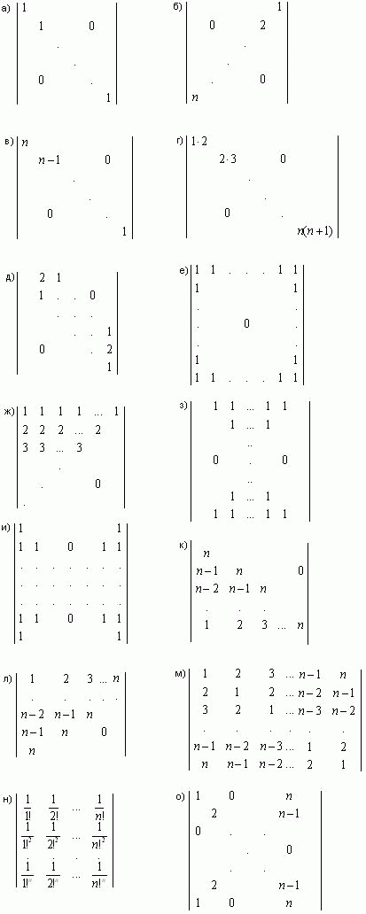

Вывод i, j, n:

A[i,j]:=i

(i+j=n+1)

Ввод i, j, n: real;

1

2

3

4

5

6

**55**Даны действительные положительные числа a, b, c, d. Выяснить можно ли прямоугольник со сторонами a, b уместить внутри прямоугольника со сторонами c, d так, чтобы каждая из сторон одного прчмоугольника была параллельна или перпендикулярна каждой стороне второго прямоугольника.

да

нет

a, b, c, d;

a, b, c, d real;

1

2

3

a<=c и b<=d или a<=d и b<=c;

5

4

6

7